

**FEDERACION METROPOLITANA DE AUTOMOVILISMO DEPORTIVO**

REGLAMENTO

TECNICO

TC BONAERENSE

CLASE “A”

2022

INDICE -**REGLAMENTO TECNICO CLASE “A” 2022.**

01- CHASIS

02- DISTANCIA ENTRE EJES

03-CARROCERIA

04- JAULA ANTIVUELCO

05- CRISTALES

06- PUERTAS

07- BUTACAS

08- CINTURONES DE SEGURIDAD

09 - INDUMENTARIA

10- PESO DEL VEHÍCULO

11- PARAGOLPES

12- SUSPENSIÓN

13- DIFERENCIAL

14- PALIERES

15- FRENOS

16- NEUMÁTICOS

17- LLANTAS

18- LUCES DE STOP

19- IDENTIFICACIÓN O NUMERACIÓN

20- TANQUE DE COMBUSTIBLE

21- COMBUSTIBLE

22- BATERIA

23- LIMPIAPARABRISAS

24- ESPEJO RETROVISOR

25- MATAFUEGOS

26- UBICACIÓN DEL MOTOR

27- MOTORES

27 bis- PROTECCION DE MOTOR

28- BLOCK

29- COJINETES DE BIELA Y BANCADA

30- PISTONES, BIELAS, PERNOS, AROS Y SEGUROS

31- RELACION DE COMPRESIÓN

32- CIGÜEÑAL

33- ARBOL DE LEVAS

34- BOTADORES

35- RESORTES, PLATILLOS Y SEGUROS

36- VARILLAS LEVANTA VÁLVULAS

37- BALANCINES, EJES DE LOS MISMOS, TORRES Y ANCLAJES

38- TAPAS DE CILINDROS

39- MÚLTIPLE DE ADMISIÓN

40- MÚLTIPLE DE ESCAPE

41- CAÑOS DE ESCAPE

42- CARBURADOR

43- TORRES PARA CARBURADOR

44- DISTRIBUIDOR

45- ENCENDIDO

46- LUBRICACIÓN

47- VOLANTE DE MOTOR

48- EMBRAGUE

49- CAJAS DE VELOCIDADES

50- ARRANQUE DE MOTOR

51- RELOJERIA

52- REFRIGERACIÓN

53- PEDALERA

54- JUNTAS

55- TAPAS

56- BULONERIA ALOJAMIENTO

57- POLEAS

58- PRESCINTOS

59- NUMERACION

60- MEDIDAS DE SEGURIDAD

**FEDERACION METROPOLITANA DE AUTOMOVILISMO DEPORTIVO**

**TC BONAERENSE**

**REGLAMENTE TECNICO**

**CLASE “A”**

**AÑO 2022**

**VIGENCIA**

El presente reglamento tendrá vigencia desde el 1º de Enero de 2022 hasta el 31 de diciembre de 2022.

**DISPOSICIONES GENERALES**

La interpretación del presente reglamento debe hacerse en forma absolutamente restrictiva, es decir que solamente se permiten las modificaciones autorizadas. De la misma forma, las libertades estarán restringidas únicamente al elemento liberado.

Las dudas originadas en el presente reglamento deberán ser consultadas por escrito a la Federación METROPOLITANA, única autoridad de interpretación y aplicación del presente reglamento, obteniendo respuesta por el mismo medio.

Ningún elemento original del vehículo podrá cumplir una función distinta de la específicamente prevista por el fabricante, o de la función prevista por el presente

Reglamento en caso de ser un elemento no original del vehículo declarado.

Se entiende por:

**Similar:** a toda pieza de diferente fabricante con las características del original.

**Opcional:** a optar por tener o quitar una pieza.

**Libre:** la libertad de su trabajo o cambio, pero debe estar.

**Reemplazo de bulonería:** Toda tuerca, bulón, tornillo o espárrago etc. puede sustituirse por otro/s de diferentes medidas entre sí.

**Inserto:** Se permite el inserto (proceso Helicoy) en las roscas.

**Adición de material:** Toda adición (agregado) de material o pieza está prohibido, salvo que este reglamento lo autorice específicamente en alguno de sus artículos.

**1- CHASIS**

Deberá ser de automóvil, fabricado en serie desde el año 1.936 hasta el año 1960, o similar(espesor mínimo de chasis Chapa del 12 equivalente a 2,76 mm), conformado por sus largueros. Podrán ser reparados, alivianados y/o reforzados en forma libre sin que estos refuerzos pasen por debajo del eje delantero y de la cañonera trasera. Permitido curvar sus extremos a partir de la línea del torpedo hacia delante, y hacia atrás se podrá curvar sin que estas curvas excedan los 45 grados (Tómese de lalínea imaginaria del chasis hacia atrás o hacia delante según corresponda).

Los largueros de los chasis deberán estar ubicados sobre el eje de la cañonera y el eje delantero. Prohibido reforzar los largueros o chasis por debajo de ambos ejes.

Obligatorio empadronar los vehículos para poder participaren la clase. Dicho empadronamiento se llevará a cabo por cuenta de la categoría y estará a cargo del asesor técnico que ella disponga. No monocasco.

**Pontones o protección:**

Es de uso obligatorio en ambos lados del vehículo un pontón construido por una base estructural fijada a la carrocería o chasis y forrada en chapa, aluminio o fibra de vidrio con las siguientes características:

Altura mínima: línea imaginaria centro cubo de ruedas.

Largo desde rueda delantera hasta rueda trasera. Tolerancia máxima delantera

200mm.Tolerancia máxima trasera 80 mm.

Ancho la línea de neumáticos (exterior) +- 30 mm.

Tubo de estructura diámetromínimo 19 mm o por lado espesor mín 2 mm.

En caso de ser forrado en fibra deberá ser protegido del lado del caño de escape por chapa de acero, aluminio y o materiales ignífugos.

Ver croquis adjunto.

**2- DISTANCIA ENTRE EJES**

Mínimo 2.50 m.

**3- CARROCERÍA**

Esta deberá ser de cupe de serie 5 ventanas, no pudiéndose variar las líneas de una cupe tradicional fabricada desde el año 1.936 en lo que a su estructura se refiere, como mínimo en un 50 %. Deberá estar construida totalmente en chapa de hierro, exceptuando las tapas de baúl o capot que podrán ser de forma y material libre.

PROHIBIDO EL USO DE CARGAS DE CUAQUIER TIPO, TABLAS O DEFLECTORES EN CUALQUIER PARTE DEL AUTO

La altura mínima del piso de la carrocería al techo deberá ser de 1 m., en la parte del piloto.

La altura mínima del piso (suelo) al techo, punto de máxima altura debe ser 1120 mm (exterior).

La carrocería deberá cubrir el 70 % del auto.

Medida mínima de base del parabrisas a base de luneta trasera, según croquis.

Medida mínima ancho de carrocería en base parabrisas (medida exterior) 110 cm.

SE PODRA APLANAR EL TECHO YCOLOCAR MOLDURAS DECORATIVAS Y/ O DE REFUERZO. (NO ACUÑAR)

**4- ESTRUCTURA DE SEGURIDAD**

Construidas en tubos de acero, con un diámetro mínimo de 1" y un espesor de la pared de 2 mm.

Sólidamente ancladas al chasis.

**5- CRISTALES**

Parabrisas laminado, inastillable, transparentey plano.

Permitido a los modelos de vidrio partido reemplazarlos por enterizos o viceversa.

Puertas, ventanillas, luneta trasera, el material puede ser acrílicas transparente e incoloro.

No se permiten parabrisas corredizos ni levadizos.Prohibido los tonalizados.

Prohibido el uso de calcomanías o cualquier tipo de leyendas en los mismos, exceptuandolos 15 cm superiores del parabrisas (parasol).

En la luneta permitido el agujereado para descarga de gases hasta seis (6) agujeros de hasta 60 mm.

**6- PUERTAS**

Construidas en chapa de acero, con cinturones de seguridad y manijas exteriores e interiores para apertura de las mismas.

**7- BUTACA**

Construida en chapa de acero, fibra o moldeadas en la misma carrocería, con apoya cabezas bien dimensionados, sólidamente abulonada o soldada al chasis.

Colocada libremente y tapizada.

Él apoya cabezas será solidario a la butaca o carrocería.

**8- CINTURONES DE SEGURIDAD**

Arnés de competición, exclusivamente de marca reconocida, de cinco puntas y de 3” de ancho, sujetos con bulones de 3/8", como mínimo, de acero.

**9 – INDUMENTARIA**

Es obligatorio el uso de buzo antiflama y casco integral homologado F.I.A., guantes, botitas, ropa interior ignífugos y protector cervical tipo Hans o similar.

**10- PESO DEL VEHICULO**

Peso mínimo 1.250 Kg. El vehículo será pesado en las condiciones que finalizo la competencia con piloto (no podrá ser recargado con ningún tipo de elemento).

**11-PARAGOLPES**

No se permiten los delanteros. La terminación del chasis y soportes de suspensióndelantero debe ajustarse al croquis adjunto.

Traseros: Obligatorios, deberán estar separados de la carrocería con una distancia mínima de 50 mm y una distancia máxima de 100 mm de forma envolvente cubriendo como mínimo el 75 % del ancho del neumático trasero, construidos con caños de diámetro 25.4 mm y espesor mínimo de 2 mm con sus puntas cerradas y curvadas, con una separación mínima de 120mmmínimo entre el caño superior e inferior.

**12-SUSPENSION**

Tren delantero eje rígido libre solamente.

Tren trasero libre a cañonera rígida con manguitos fijo. Refuerzo y corrector libre.

Sistema de dirección libre, prohibidos los sistemas hidráulicos, servo asistidos o similares.

Los amortiguadores podrán ser concéntricos con el resorte, para lo cual se permite su encamisado y/o roscado exterior.

Los amortiguadores deberán ser del tipo hidráulico desarmable, con su carcaza, tubo interior, pistón todo de material ferroso (no aleación liviana, teflón y otros).

Prohibido perforar vástagos en cualquier forma y el uso de resortes en el fondo interior.

Prohibido el uso de amortiguadores con regulación o calibración externa y con depósitos adicionales y presurizados de cualquier tipo o diseño (gas, mecánico, etc).

Permitido mazas de aluminio.

Prohibido el uso de porta mazas de aluminio

Diámetro máximo de rulemanes 80 mm.

Prohibido sistema con bielas de empuje o tiro y balancines.

**13- DIFERENCIAL**

Se podrá usar únicamente sistema autoblocante DANA 44 de automóviles deserie con sus elementos originales**en los automóviles con motores Ford, Dodge y Torino**

**Torque máximo para despeje 21 kgm.** No se permitirá trabado de núcleo.

Relaciones libres.

Se permite el uso de una arandela suplemento para compensar desplazamiento del núcleo de alta y baja relación.

El cardan deberá contar con una protección sólida en chapa (3mm) que cubra su longitud, abulonada o soldada a la carrocería o chasis. Permitido uso de crucetas

**14- PALIER**

De sistema flotante. Uso obligatorio. Permitido huecos/ homocinéticas.

**15-FRENOS**

A disco en las cuatro ruedas, accionados a doble circuito con bombas libre, cañerías de acero, cobre forrado o plástico enmallado en acero , reguladores de presión, pastillas, accesorios, colocación y sujeción libres. Se permite en los cáliper, disipadores de temperatura y separadores.

Prohibido discos tipo flotantes.

Mordazas de frenos de fabricación nacional y de gran serie que equipen automóviles de paseo hasta año 1990, permitido una por rueda.

En pistones trabajos libres.

Discos libres. Se permiten ranurar (no circular concéntrico) para su refrigeración y descarga. No perforados.

Tomas de aire para ventilación libres.

**16- NEUMÁTICOS**

De automóviles de serie. Firestone F 900, medida 195 X 65 X 15 y 205 x 60 x 15. Bridgestone 205/60/15 o Fate AR 35 205 x 60 x 15. Cantidad 12 neumáticos para usar todo la temporada.

Fabricación nacional o en países Mercosur (Argentina, Paraguay, Chile, Uruguay, etc.). No podrán ser ancorizadas, pantaneras, cordilleranas, recapadas ni re dibujadas. Prohibidas las de competición.

Prohibido el torneado de los neumáticos.

Los neumáticos deberán ser sellado, pintados y/o precintados, para utilizarse en las competencias de la categoría (se entiende por competencia a la clasificación, series y finales).

Estos serán los únicos admitidos, como autorizados, debiendo utilizar el mismo procedimiento en caso de ser reemplazados.

Los neumáticos para esta clase serán sellados para esta técnica con un cuño calórico marcando siglas de la categoría y numero de auto.

Los neumáticos sellados se los denominará, neumáticos oficiales.

La falta de sello, pintura o precinto será motivo de sanción. Ejemplo: pérdida de tiempo en clasificación y/o series clasificatorias, y exclusión en las finales.

Esta clase contara con un adicional de neumáticos que quedaran a consideración del o los comisariostécnicos para el caso de roturas o deterioros que las autoridades mencionadas consideren y autoricen a su remplazo. Para tal efecto se deberá tener en cuenta el deterioro del neumático.

En el caso que la rotura se produzca en competencia (clasificación, serie o final) se autoriza al vehículo a ingresar a boxes a cambiar el neumático dañado por uno alternativo (reglamentario no nuevo). La cual no será tenido en cuenta como neumático oficial (anual).

En caso de neumático bloqueado por cada 2 se autoriza 1 con el desgaste de la dañada. Si el desgaste es mayor al 50% se autorizará 1 con desgate 50 %. En caso que el desgaste fuera inferior al 50% se autorizará una nueva (a consideración del técnico)

Una vez concluida la clasificación se procederá a pintar los neumáticos y será obligatorio correr las series y finales con los mismos neumáticos con los que se clasifico.

En la primera fecha no se descontarán neumáticos del máximo permitido a todo piloto que concurra con sus neumáticos sellados del año anterior.

Cupo máximo para el año 2022 será de 12 cubiertas.

A partir de la segunda fecha el que sellara cubiertas usadas se le descontaran del cupo máximo. Se sellarán como máximo 6 cubiertas en una carrera. El piloto que reapareciera o debutara a partir de la cuarta fecha tendrá como máximo 10 gomas, y el que lo hiciera en la octava fecha tendrá 8 como máximo

**17- LLANTAS**

De chapa estampada, (8") ocho pulgadas de ancho máximo. Sus labios no deben sobrepasar la línea del neumático.

**18- LUCES DE STOP**

Colocadas en la parte exterior de la carrocería y a no menos de 80cm. desde el suelo.

Cantidad: dos (2) con lámparas de 21 W, accionadas únicamente por el pedal de freno.

Superficie mínima de c/u 60 cm2 – color rojo.

**19- IDENTIFICACIÓN O NÚMERO**

Ubicación lateral del vehículo (vidrio lateral trasero, puerta o torpedo) liso sin ribetear, (reglamentario).

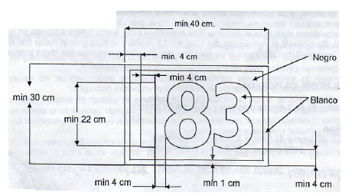

**20- TANQUE DE COMBUSTIBLE**

Metálicos o de otros materiales homologados, en compartimiento no comunicado con el habitáculo, ubicado en la parte trasera del vehículo.

Se deberá colocar dos grampas para precintar los mismos en la entrada del combustible.

Forma de impulsar el combustible del tanque al carburador, su cañería, reguladores, bomba chupadora, accesorios, colocación y sujeción libres.

Prohibido el uso de trampas de agua o filtros de combustible de material de VIDRIO.

Ver hoja aclaratoria: boca, respiradero y grampas.

El tanque debe estar protegido en su parte anterior y posterior con una chapa de acero de un espesor mínimo de 2 mm.

Bomba y regulador en el vano-motor (fuera del habitáculo).

Los tanque no metálicos deberán estar dentro de un contenedor de chapa de aluminio.

**21-COMBUSTIBLE**

De uso comercial y de venta en estaciones de servicio.

Prohibido agregar aditivos.

Es obligatorio la ubicación del chupador parte superior del tanque.

**22- BATERIA**

Colocada a no menos de 50cm. del tanque de combustible, bien sujeta a la carrocería, con un corte de corriente al alcance del piloto; deberá tener también tener otro colocado en la parte exterior de la carrocería, con identificación pintada (triangulo azul con rayo rojo). La batería adentro del habitáculo deberá estar bien protegida.

Libre su funcionamiento, obligatorio.

**23- LIMPIAPARABRISAS Y LAVAPARABRISAS ELECTRICO**

Libre su funcionamiento, obligatorio.

**24- ESPEJO RETROVISOR**

Colocados, uno en su interior y dos exteriores, sujetos a cada puerta.

Superficie mínima de c/u 70 cm2.

**25- EXTINTOR**

Obligatorio a plena carga, visible.

Cantidad: uno de 2 ½ kilogramos de capacidad mínima, al alcance del piloto, AFFF (de espuma) o halon con reloj indicador de carga, marbete del año en curso y opds correspondiente, sujeto con suncho metálico, deberá llevar pintado el número de auto al que pertenece con pintura esmalte sintético, y en lugar visible.

**26- UBICACIÓN DEL MOTOR**

Longitudinal al chasis. No podrá estar ubicado a más de 40cm. para Ford y Chevrolet,

55cm. para Dodge y Torino, del eje imaginario de las puntas de ejes delanteras.

La medición se realizara desde dicho eje hasta el frente del block.

Patas de motor y anclajes libres.

**27- MOTORES**

Falcón 188, 221 o Sprint, Ford F100 fase 1 y 2, Chevrolet 230 y 250, Dodge/Valiant, Torino4 y 7 bancadas.

Todos de fabricación nacional y de gran serie.

Cilindrada máxima 4000cm cúbicos para todas las marcas.

**27 bis- PROTECCION DE MOTOR**

Para los motores de la clase “A” la categoría proveerá un limitador de RPM solo para la competencia del fin de semana que deberá ser colocado en cada vehículo en el lado opuesto a la salida del escape amurado a la chapa del torpedo arriba del pontón que luego de finalizar la competencia será retirado por el personal dispuesto por la categoría para tal efecto. Dicho limitador será de uso obligatorio debidamente conectado, precintado y en funcionamiento régimen máximo 7000RPM.

**28- BLOCK**

De fabricación nacional, de serie, permitiéndose rectificar y/o encamisar cilindros, manteniendo su posición original. Prohibido rectificar inclinado su plano de apoyo con tapa de cilindros. Debe tener un ángulo de 90° con respecto a los cilindros (tolerancia de ángulos 15' máximo).

Conductos de aceite y agua libres al igual que sus tapones y sujeciones. Permitido alesarparte exterior y bancada trasera para alojar reten de aceite; colocar soportes soldados o abulonados para bombín de embrague, bomba de aceite o alternador.

Permitido fresar pasaje de biela, agrandar agujeros para el paso de varilla levanta válvulas, colocar guías para centrar tapa de cilindros.

Se pueden utilizar bancadas de acero. Permitido rellenar, agujerear y roscar libremente para centrar tapa de distribución. Permitido fresado para desahogo de válvulas (cachas).

Permitidos los blocks de Chevrolet Silverado con bancadas iguales a los nacionales.

Se permite en los motores Ford la reubicación de los tornillos de tapa de distribución.

En los block que fueron utilizados con botadores a rodillo se permite taponar la sujeción de los mismos. Los block que tengan los alojamientos de árbol de levas agrandados se permite embujar los mismos a la medida del apoyo original con tolerancia de fábrica.

Permitido embujar alojamiento de botadores.

Entreroscas, tornillo, espárragos libres (medidas originales y sobre medidas).

**29- COJINETE DE BIELA Y BANCADA**

Material y dimensiones libres.

**30- PISTONES, BIELAS, PERNOS, AROS Y SEGUROS**

Material, forma y dimensiones libres.

Prohibido el uso de bielas de titanio.

**31- RELACION DE COMPRESIÓN**

La relación de compresión deberá ser: Máximo 10:1.

La verificación de compresión se realizará con el equipo de medición marca Liso, modelo Compress.

El concurrente del vehículo deberá declarar el diámetro del cilindro y carrera del pistón.

Se debe colocar el inserto correspondiente (plano o cónico) en el alojamiento de la bujía, el cual deberá estar al ras de la superficie de la cámara de combustión, ese punto es fundamental para que el equipo realice una correcta medición, **como así también la bujía que uso en la competencia** deberá cumplir con el mismo requisito de quedar al ras (ver fotos).

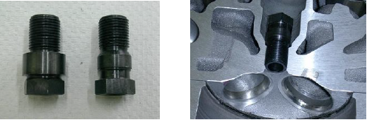

En caso de no cumplir con el punto anteriormente mencionado, el vehículo quedaraexcluido por no cumplir con lo reglamentado.

El comisario técnico será quien decida el o los cilindros al que se le realice la medición de relación de compresión.

Si el primer cilindro medido cumple con el valor reglamentado de relación de compresión (RC.) se dará por válida y terminada la medición.

En caso de que este primer cilindro no cumpla con el valor máximo reglamentado, se medirá un segundo cilindro, en caso de que este tampoco cumpla con el valor máximo de RC se definirá su exclusión.

Si este segundo cilindro está en reglamento, esto dará lugar a recurrir a un tercer ydefinitorio cilindro, que dará el resultado final de la medición.

De surgir una apelación, se resolverá con el mismo método de medición.

**32- CIGÜEÑAL**

Libre.

**33- ARBOL DE LEVAS**

Reglaje, mandos y material libres manteniendo su posición original.

Pudiéndose rectificar sus apoyos con las tolerancias de fábrica. Distribución libre.

**34- BOTADORES**

Libres, no se pueden utilizar los de rodillo o trabados de forma tal que impida su giro, pudiéndose empujar el alojamiento de los mismos en el Block.

**35- RESORTES, PLATILLOS, SEGUROS DE VÁLVULAS, VÁLVULAS, GUIAS,**

**RETENES**

Libres.

Arandelas, separadores y/o cazoletas de resortes libre opcional

**36- VARILLA LEVANTA VÁLVULAS**

Libres, sin poder utilizar resortes (compensador) sobre las mismas.

**37- BALANCINES**

Reguladores, balancines, ejes de los mismos, torres y anclajes libres.

Prohibido los a rodillo. Se permiten arandelas y separadores libres.

Prohibido de titanio y/o aluminio.Permitido los tipo módulos.

Entreroscas, tornillo, espárragos libres (medidas originales y sobre medidas).

**38- TAPA DE CILINDROS**

Serán nacionales o importadas,originales del motor a preparar. Podrán ser reconstruidos los conductos de admisión y escape, rellenando en no más de 10 mm.(material libre) hacia su interior desde su cara de apoyo del múltiple de admisión y escape.

Válvulas, guías y ángulos de asiento de las mismas libre. Prohibido válvulas de titanio.

Se prohíbe el aporte de material, excepto en los puntos de reconstrucción de conductos.

Se permite encasquillar, rectificar plano de apoyo con el block manteniendo el ángulo original entre el mismo y plano de apoyo del múltiple, siendo de un ángulo de 90 º en los motores FORD, CHEVROLET, TORNADO, TORINO, y un ángulo de 60 º en los motores DODGE / VALIANT.

Se permite pulir cámara de combustión (manteniendo su forma original) y reconstruir en caso de roturas hasta un máximo de 4 cámaras. Se permite fresar cámara de combustión para colocar válvulas de mayor diámetro, fresar apoyo de resortes y asientos de bulones de sujeción, agrandar pasaje de varilla levanta válvulas, colocar entre roscas para bujías conservando su inclinación original.

El pulido de los conductos de admisión y escape tendrán como máximo las medidas quefiguran en el dibujo adjunto correspondiente. Las mismas son tomadas en el borde de la cara de apoyo con los múltiples.

Se prohíbe modificar y variar entre centro e inclinación de válvulas y bujías.

Las válvulas deben tener un ángulo de inclinación original para motores Ford 10°,

Chevrolet 9°, Dodge/Valiant 12°, Torino -Tornado 32° 30' (tolerancia de ángulos 15'máx).

En las tapas Chevrolet se permite cepillar y roscar los tetones para colocar conjunto de balancines Falcón, F 100 o similar con su adaptador correspondiente y pulir libremente el tabique central, pero no debe ser postizo. Tapones de agua, de aceite y conductos libres en su forma, material y fijación.

Prohibido el uso de tapas de cilindros Cobra, Chevrolet doce bocas o entubadas. En los motores Torino/Tornado 4b y 7b se podrán intercambiar entre sí.

Se permite agrandar pasaje de bulones de sujeción, para bulones 7/16" el pasaje debe tener como máximo un diámetro de 12.40mm., para bulones de ½ el pasaje debe tener como máximo un diámetro de 14mm. Los pasajes deben ser orificios concéntricos no ovalados.

La tapa debe conservar su posición original en el block.

Permitida la tapa Ford Econo.

Permitido el uso de espárragos para sujeción de tapas de cilindroy balancines.

Para los motores Ford 6 cilindros se autoriza la utilización de tapas de cilindros realizadas en fundición de aluminio provistas por la categoría, JMS proveedor (malisia) y homologada por la federación Metropolitana

Los conductos de admisión y escape serán de pulido libre, manteniendo las medidas de las bocas, las mismas que en la tapa de fundición.

Se permite pulir la cámara de combustión (manteniendo la forma original). Y reconstruir en caso de rotura, hasta máximo 4 cámaras.

Los diámetros de válvulas y sus ángulos libres.

Se permiten fresar la parte exterior de los asientos de las válvulas hasta 8 mm más grande que el diámetro de las válvulas respectivas.

Permitido el rectificado del plano en forma paralela al plano original.

Para los motores que las bujías sobresalen de la cámara de combustión con su arandela de fábrica, es obligatorio colocar una arandela postiza inamovible adherida a la tapa de cilindros de la medida necesaria para que la misma quede al ras para que no sobresalga ni quede embutida.

De esta forma quedara el inserto de medición de compresión de la misma forma (AL RAS) condición fundamental para su correcta medición.

**39- MÚLTIPLE DE ADMISIÓN**

Estos deberán ser originales de la marca del motor a preparar, permitiéndose el pulido de los conductos en forma libre. Deberá instalarse en la misma posición que viene de fábrica, no podrá tener en ningún caso más de dos bocas, quedando eliminados aquellos que sean para más de dos carburadores. No podrá sobresalir del mismo ningún elemento en el sector del plano de apoyo con la tapa de cilindros.

Todos los múltiples con salida para servos, de no ser utilizadas deberán ser tapadas al igual que las salidas para calefacción.

La base de apoyo de carburador debe mantener como máximo las medidas adjuntas en los dibujos correspondientes.

En los motores Dodge/Valiant, se permiten los múltiples RT.

En los motores Chevrolet, Torino/Tornado y F100 se permite eliminar tabique divisor de bocas en el apoyo para el carburador.

Permitido el modelo PENIN.

Se prohíbe el aislamiento térmico exterior en cualquiera de sus formas.

Se permite eliminar cámara de agua.

Prohibido aporte de material.

Para los motores Ford permitido eliminar tabiques.

**40- MÚLTIPLE DE ESCAPE**

Libres.

Se permite la colocación de una placa aislante entre el múltiple de admisión y el de escape.

**41 - CAÑO DE ESCAPE**

Libres, no pueden estar dirigidos al suelo o ser aéreos, contenidos dentro de pontones.

Será obligatorio el uso de silenciadores en los boxes, como así también en ensayos, pruebas y competencias con los valores de decibeles (ruido) que cada circuito lo requiera.

**42- CARBURADOR**

El carburador puede ser de cualquier marca y modelo, no pudiéndose usar más de uno y como máximo de dos bocas, ni utilizar tomas aerodinámicaso cualquier otro acoplamiento.

Solamente se permite trompeta, filtro de aire, rejilla protectora y deflectora de aire, en su parte delantera.

**43- TORRE PARA CARBURADOR**

Altura máxima: 10cm. para Chevrolet y 15 cm. para Ford, Dodge y Torino.

Permitido aislación térmica

Distancia máxima desde el múltiple hasta la base del carburador 10 cmpara Chevrolet y 15 cm para Ford, Dodge y Torino.(Tolerancia +2 mm)

**44- DISTRIBUIDOR**

A platino. Libre. Posición original. Permitido electrónico (manteniendo el sistema convencional de distribución de chispa) Nacional que hallan equipado o equipen vehículo de gran serie o similar de industria Argentina y en posición original de motor a utilizar. En los distribuidores electrónicos se permite el intercambio de captores y módulos por cualquier otro que sea de vehículos de gran serie de industria Argentina (modulo y captor cantidad 1). La estrella o campana libre.

**45- ENCENDIDO**

Bobina, instalación, cables, accesorios, bujías, roscas, rango térmico y procedencia: libre.

Se permite sistema electrónico (bobina, modulo, captor, cantidad 1)

Se prohíbe el uso de potenciador de energía o elementos para la misma finalidad.

Permitido reforma para cuentavueltas mecánico y eliminación del sistema de avance de vació.

**46- LUBRICACIÓN**

Forma, materiales y sistema: libres excepto bomba de aceite máximo 4 cuerpos.

**47- VOLANTE DE MOTOR**

Libre, deberá contar con una protección sólida abulonada o soldada, de chapa de 3mm de espesor por 15cm. de ancho, cubriendo 180° como mínimo de la carcaza del embrague.

Prohibido los de aleación liviana.

**48- EMBRAGUE**

Forma, sistema y material: libre.

**49- CAJAS DE VELOCIDADES**

Las cajas deberán ser originales, de gran serie, con cuatro marchas hacia delante y unahacia atrás obligatoria (funcionando), siendo libre su selectora, balances, varillas, anclajes, pata, cola y adaptadores. Prohibidas selectoras secuenciales.

Cajas y relaciones permitidas:

ZF con relación de 1ra: 2.83; 2da. 1.85; 3ra. 1.38; 4ta: 1.

ZF con relación de 1ra: 2.42; 2da. 1.57; 3ra. 1.17; 4ta: 1.

SANGINAW con relación de 1ra. 2.85; 2da: 2.02; 3ra. 1.35; 4ta: 1.

En las cajas ZF se permite la reparación de los engranajes.

La reparación consiste en reemplazar los dientes del sincronizado por una corona postiza con el sistema de dientes similar al original. Con esta reforma se retira todo el sistema de freno de sincronizado resorte, bolas, trabas y anillo.

Prohibido los clanes.

Permitido modificar la caja ZF 2.83 intercambiando engranaje de directa y engranaje cuádruple para cambiar su relación a 2.42.

Los engranajes helicoidales (mando y directa) pueden ser reemplazados por engranajes rectos manteniendo la relación permitida.

Se podrán reemplazar el quíntuple original por otro con los engranajes postizos (rectos o helicoidales) manteniendo la cantidad de dientes y relación iguales al original. También los engranajes arrastrados con cantidad de dientes y relación igual a la original.

Permitido la modificación de la caja ZF (carcaza) para la colocación de conjunto de engranajes rectos (sin clanes) de otra distancia entre centros, manteniendo la cantidad de dientes iguales a los originales como también sus relaciones.

**50- ARRANQUE DE MOTOR**

Libre, permitiéndose la reforma de su poyo o anclaje en carcaza de embrague o block de motor.

Alimentación del mismo: libre. Funcionando.

**51- RELOJERIA, MANÓMETROS, BULBOS DE PRESION**

Libres, no pudiéndose conectar ningún instrumento a la admisión.

Prohibido el tablero digital, excepto sonda de temperatura.

**52- REFRIGERACIÓN DE AGUA Y ACEITE**

Sistema, forma y materiales: libres. (Siendo encintadas las mangueras del radiador de agua con cinta de tela).

Obligatorio tanque recuperador de aceite y de caja, metálico de un litro como mínimo, o recipientes de agua de autos de gran serie.

Posición radiador de agua parte delantera de motor y de aceite libre.

Depósito de agua únicamente en vano motor.

**53- PEDALERA, ACELERADOR, FRENO Y EMBRAGUE**

Sistema, forma y materiales: libres.

**54- JUNTAS**

Libres

**55- TAPAS**

De válvulas, laterales y de distribución con su reten; su forma, material y ubicación: libres.

**56- BULONERIA, ALOJAMIENTOS**

Libres.

**57- POLEAS, CORREAS Y BALANCEADORES**

Libres.

**58- PRECINTOS**

Para su colocación, los autos deberán presentarse con un orificio en un bulón de sujeción de tapa de cilindros, en dos bulones de tapa de diferencial y caja de velocidad.

El piloto es responsable de la conservación de los precintos. Si estos faltan o se rompen es causal de exclusión o desclasificación de la prueba.

**59- NUMERACION**

Durante todas las competencias automovilísticas los vehículos participantes deberán llevar en el lugar indicado el número identificatorio que les haya sido asignado por el E.F.

Las cifras que conforman el número de competición serán de color blanco, con un trazode cuatro (4) cm de ancho y 25 de altura, sobre un fondo de color negro, el que deberáser como mínimo de 30 cm por 30 cm, colocado en el sector de ambos vidrios laterales traseros. No podrá tener ningún tipo de publicidad cercana que dificulte su perfecta visión.

Así mismo en el frente de la trompa o en el parabrisas y en la parte posterior o luneta, lado derecho de cada vehículo, deberá estar pintado ese número, con un trazo menor, dentro de un círculo, negro, que tenga un diámetro mínimo de doce (12) cm y los números en color blanco, diferenciándose claramente del color de la carrocería o de las publicidades cercanas.

**El dibujo de los números debe ser con un trazo simple, sin ningún tipo de aditamentos.**

Además de lo estipulado en el presente artículo los vehículos podrán inscribir sus correspondientes números en las puertas.

**60- MEDIDAS DE SEGURIDAD**

Las medidas de seguridad que se mencionan en este artículo deben ser cumplidas estrictamente, y no podrán ser motivo de denuncias. Cualquier medida de seguridad faltante será motivo para no participar en la competencia sin excepción.

**Red de seguridad:** de uso obligatorio. Sujetas a la carrocería o jaula antivuelco. No podrátener elementos elásticos en su parte inferior que permita su desplazamiento. De marca reconocida.

**Saca volante:** de uso obligatorio. De rápida y simple extracción del volante de dirección.

**Buzos antiflama:** de uso obligatorio en ensayos, pruebas y competencias, debiendo ser estos de tejido limpio resistente al fuego. Deberá contar con su respectiva homologación

F.I.A. que certifique su utilización en competencias automovilísticas. Debe contar con guantes, botas, capucha, remera ignifuga y protector cervical Tipo Hans o similar.

**Casco:** serán de uso obligatorio, debiendo contar con las homologaciones F.I.A. o aprobaciones de origen que certifiquen su aptitud para el uso de competencias automovilísticas. Tipo integral.

**Luz de lluvia o tierra:** Deberá estar instalada en medio de las luces de stop, con la misma potencia que las de stop. Cantidad 1(una) color ámbar o amarilla. Accionada conun interruptor al alcance del piloto, que será de uso obligatorio cuando las condiciones yautoridades así lo requieran.

Superficie mínima 60 cm2 con lámpara de 21 W.

**Gancho remolque:** Trasero y delantero, de tal forma que soporte el arrastre del vehículo.

**Lastre:** deberá ser un bloque sólido de plomo sujeto con dos bulones de no menos de 10 mm. Y dentro del habitáculo.

Cada bloque no deberá pesar más de 10 kg.

**Recuperador de aceite:** deberá ser metálico.

**BASE DEL MULTIPLE CHEVROLET**

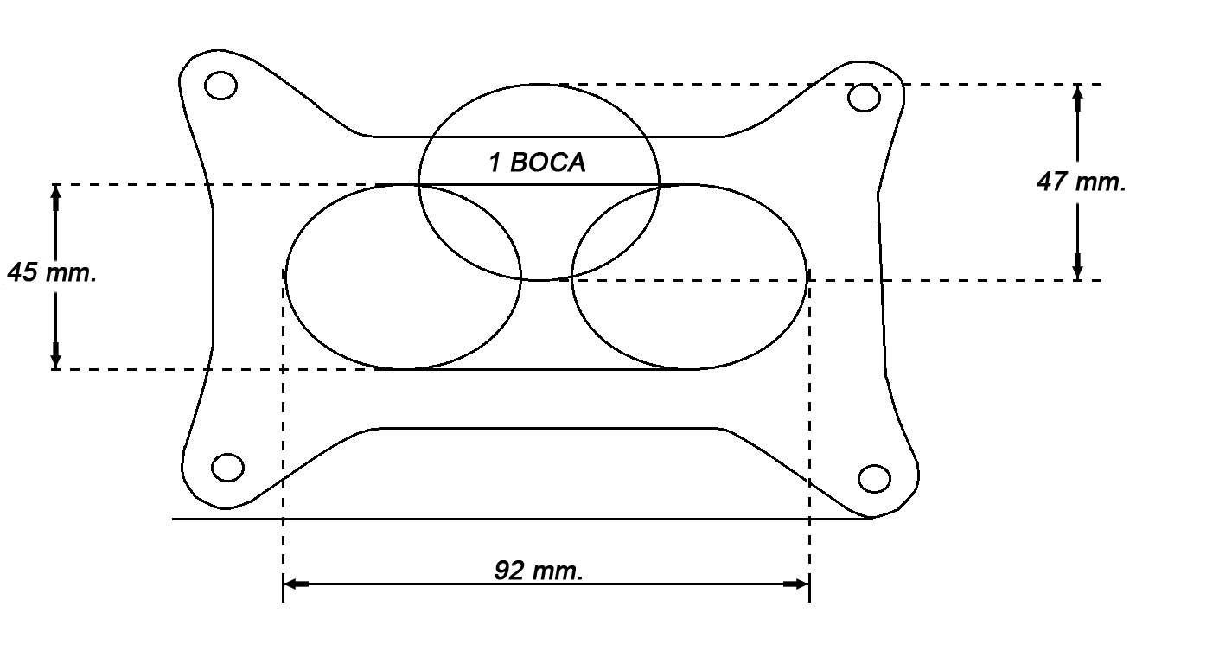

**TAPA DE CILINDROS**

**NOTA IMPORTANTE:**La posición de las bocas deberán mantener su posición original de fábrica,

**NO SE PERMITE:** Su desplazamiento NI HACIA ARRIBA/NI HACIA ABAJO

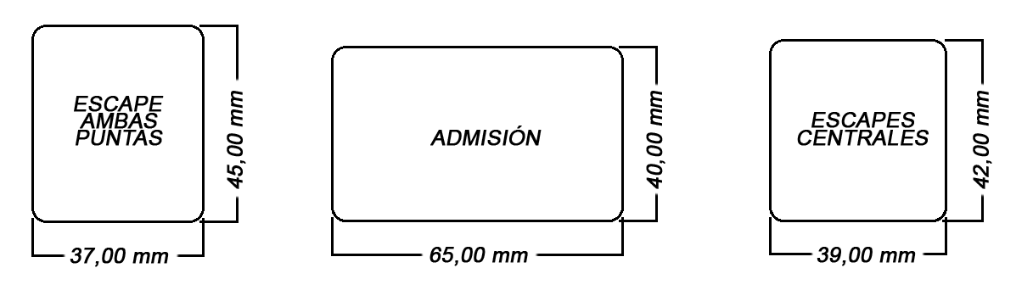

**BASE DEL MULTIPLE TORINO 4 Y 7 BANCADAS**

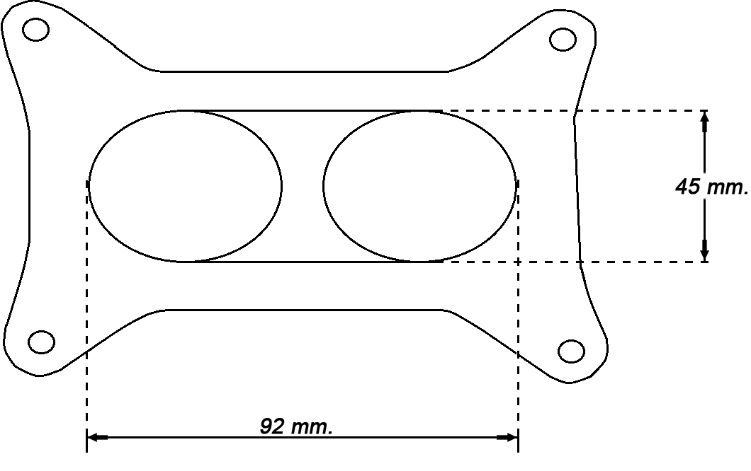

**TAPA DE CILINDROS**

**NOTA IMPORTANTE:** La posición de las bocas deberán mantener su posición original de fábrica,

**NO SE PERMITE:** Su desplazamiento NI HACIA ARRIBA/ NI HACIA ABAJO

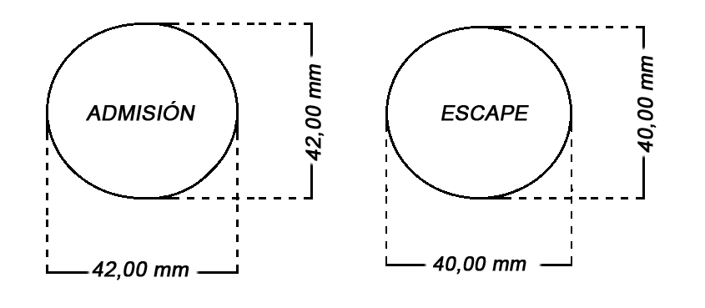

**BASE DEL MULTIPLE FORD FALCON S.P**

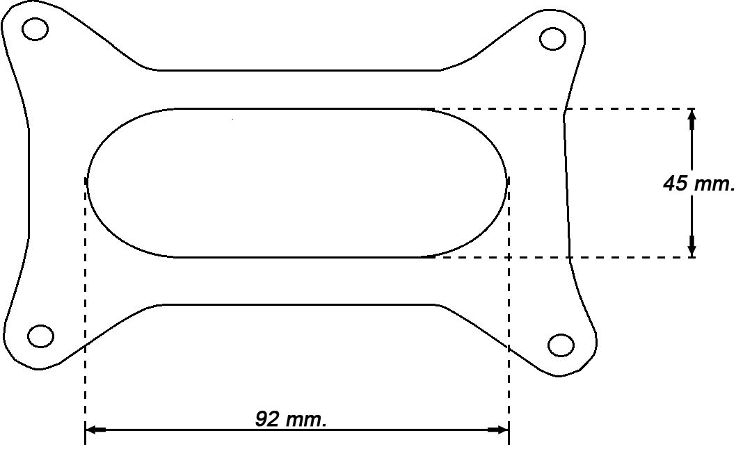

**TAPA DE CILINDROS**

**NOTA IMPORTANTE:** La posición de las bocas deberán mantener su posición original de fábrica,

**NO SE PERMITE:** Su desplazamiento NI HACIA ARRIBA/ NI HACIA ABAJO

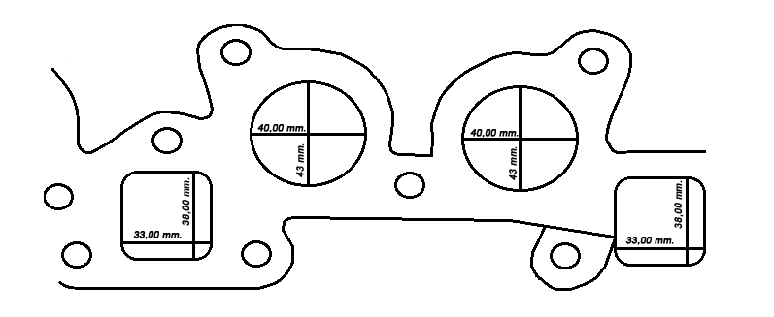

**BASE DEL MULTIPLE FORD F 100, FASE 1 Y 2**

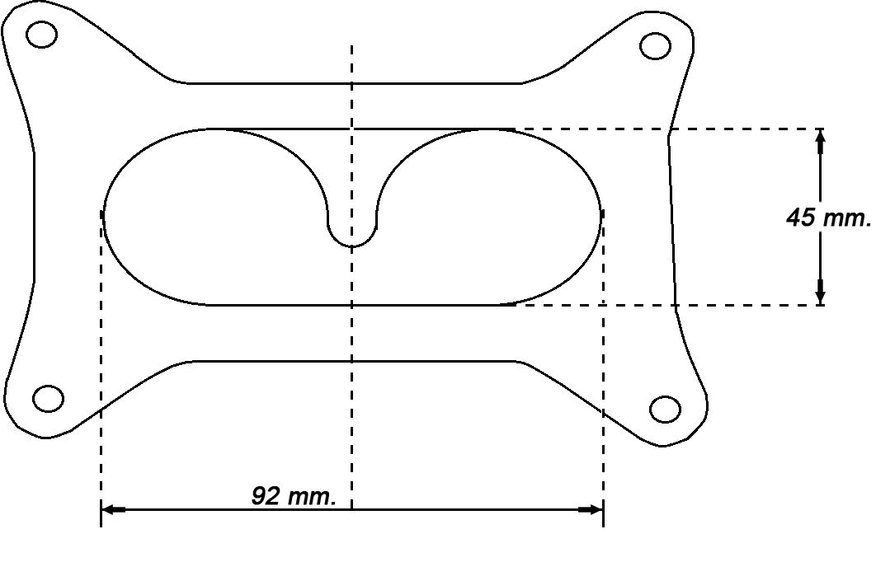

**TAPA DE CILINDROS**

**NOTA IMPORTANTE:** La posición de las bocas deberán mantener su posición original de fábrica,

**NO SE PERMITE:** Su desplazamiento NI HACIA ARRIBA/ NI HACIA ABAJO

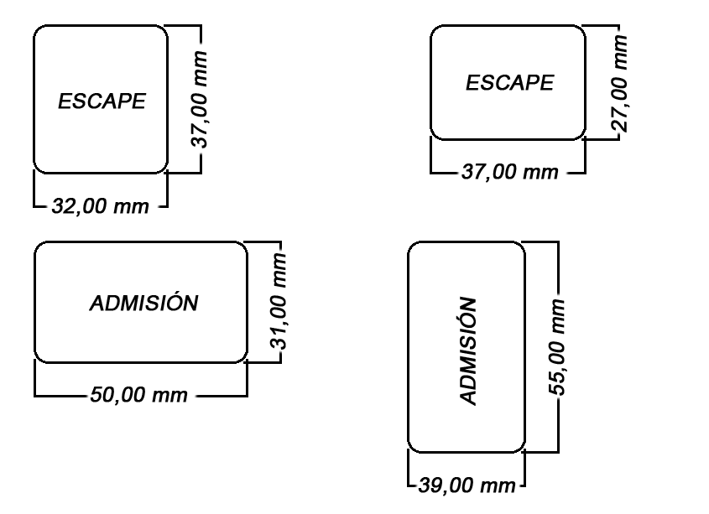

**BASE DEL MÚLTIPLE DODGE**

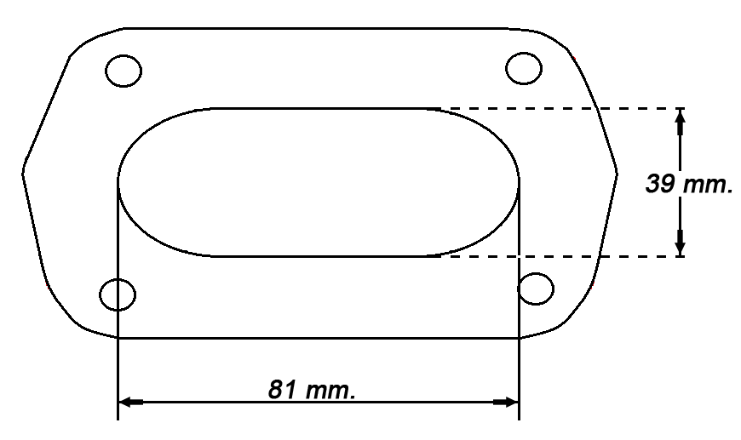

**TAPA DE CILINDROS**

**NOTA IMPORTANTE:** La posición de las bocas deberán mantener su posición original de fábrica,

**NO SE PERMITE:** Su desplazamiento NI HACIA ARRIBA/ NI HACIA ABAJO

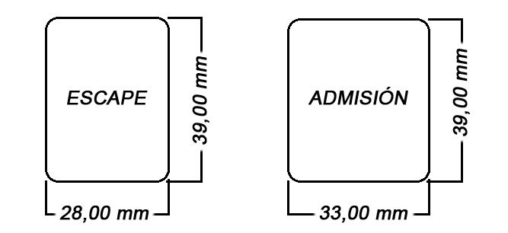

La altura del cierre frontal del chasis que une los largueros o punta no debe ser superior a la altura de los mismos. Podra ser de un pefil “U”(máx 80-40 3mm), o tubo estructural (máx 60-30 3mm) o (diametro maximo 50-3mm)

El frente del chasis debe estar como minimo a 50mm de la linea frontal generada por el radio maximo de la banda de rodamiento de los neumaticos delanteros.

Ningun elemento podra superar la linea frente chasis (excepto trompa).

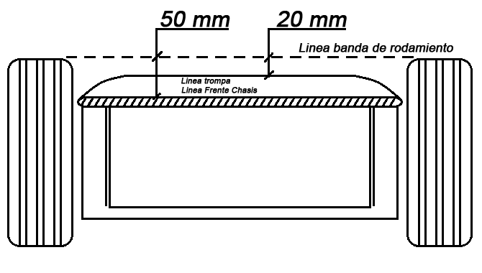

Se permite que la trompa sobrepase la línea frente de chasis pero deberá quedar limitada a cualquier parte de la misma o su proyección en el plano vertical por detrás de la línea banda de rodamiento generada por el radio máximo de los neumáticos delanteros como mínimo 20mm.No se permiten aletas, spoiler ni fajas (en la parte inferior).

Los guardabarros traseros deberán tener un radio acompañando a la de los neumáticos y en su terminación no deben originar cargas aerodinámicas.

El material de la trompa debe ser de chapa, aluminio, plástico o fibra. Para poder sustentarla se permite la mínima estructura (deformable/no reticulada) con caños estructurales (10-10mm de lado, espesor 1, 2mm).

Prohibido el uso de alerones y/o cargas aerodinámicas.

Prohibido prolongar el piso por debajo de carcaza de embrague, caja y diferencial en todas sus extensiones.

Permitido chapa protección para cárter de motor (largo 700 mm x 400 mm ancho).

**TANQUE DE COMBUSTIBLE**

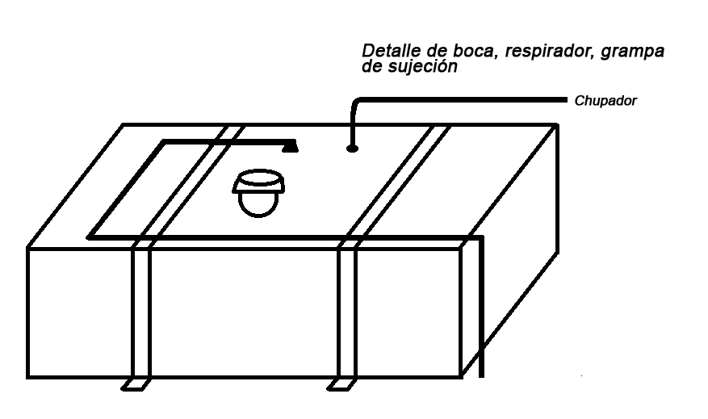

**CHASIS CUNA: NO PERMITIDO**

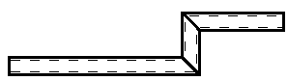

**CARBURADOR**



**PARAGOLPE TRASERO**

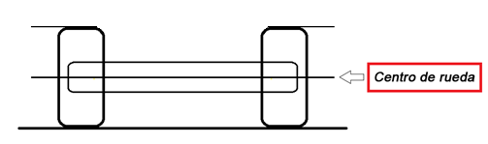

**VISTA LATERAL DE PONTONES Y PARAGOLPE TRASERO**

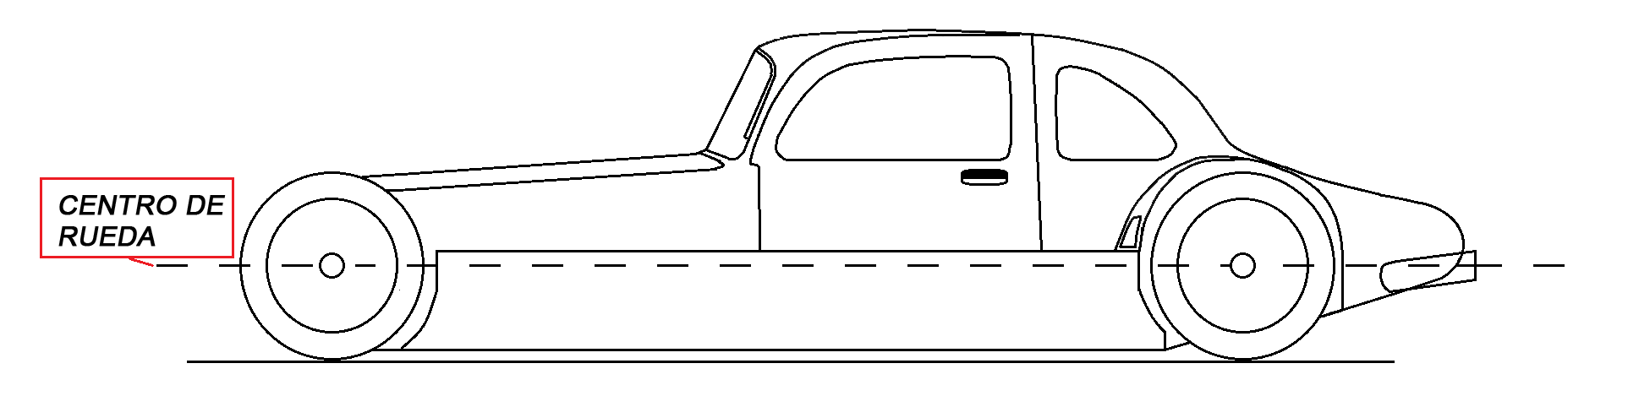

**VISTA SUPERIOR DE PONTONES Y PARAGOLPE TRASERO**

